- 網路通訊】

教學時數：3節

- 事前準備
  - 不插電：附錄8-1，水果遊戲的卡片，一個小組六個人使用一份。在網路通訊協定的程式遊戲中，需要給發送者隨機的訊息，可以選擇使用小紙條，或是再封入信封之中，以增加保密性。
  - 插電：附錄程式檔，資料夾名稱「html5_network_protocol」。

- 活動流程一 – 水果遊戲，網路中的路由與死結
當有很多人同時使用同一個資源（例如很多車擠在道路上，或很多訊息要透過網路傳送），有可能會造成「死結」而影響過程的進行。因此，為了避免這種狀況發生，就需要良好的協同作業。進行完兩種遊戲後，與同學進行討論，如何才能讓過程更順利，哪個位置的人比較容易處理訊息，又哪個位置的人比較複雜卻最為關鍵？

【單向水果遊戲】
  - 請同學分組，每組大約7到8人，圍成一個圓圈就坐。
  - 指定其中一個同學為起點，並先設定好傳遞水果的方向為順時針或逆時針。然後請起點同學任意挑選一個水果的種類，假定被選中的是「香蕉」。
  - 起點同學朝著指定方向的第一位同學，說：「這是香蕉。」
第一位同學詢問起點：「什麼？」
起點回答：「香蕉。」
第二位回應起點：「謝謝！」，至此完成第一次的傳遞。
  - 第二位同學向第三位同學說：「這是香蕉。」
第三位詢問第二位：「什麼？」、第二位詢問起點：「什麼？」
起點回答：「香蕉。」第二位回答第三位：「香蕉。」
第三位回應第二位：「謝謝！」、第二位回應起點：「謝謝！」，至此完成第二次的傳遞。回合的「什麼」訊息都必需回到起點，「謝謝」訊息也是。
  - 依此類推，將水果傳遞回起點同學即算完成遊戲。中途如果有同學說錯指定的句子，或是因為不清楚規則而發生停頓，則必需回到起點重新開始。遊戲過程如下，以四人一組為例
【第一回合】

1.這是香蕉
2.什麼?

3.香蕉
4.謝謝！
【第二回合】
1.這是香蕉
2.什麼?
3.什麼?
4.香蕉
5.香蕉
7.謝謝！
6.謝謝！
【雙向水果遊戲】
  - 同樣指定一人為起點。這次起點必須同時向左右邊傳遞各一種水果，假設向右手邊（接下來以R1簡稱）傳遞「香蕉」、向左手邊（接下來以L1簡稱）傳遞「橘子」，則R1、L1兩人要分別詢問起點「什麼？」，起點再分別向R1回應「香蕉」、L1回應「橘子」，最後R1、L1兩個人再向起點說「謝謝！」，完成第一回合。
  - 第二回合，原本起點右手邊的人（R1）因為得到了「香蕉」訊息，所以接著向他右手邊的人（以下簡稱R2）傳遞「香蕉」，接著R2詢問R1「什麼？」、R1詢問起點「什麼？」，起點回應R1「香蕉」、R1回應R2「香蕉」，R2再向R1說「謝謝！」、R1向起點說「謝謝！」完成右手側的回合。在此同時，起點左手邊的L1、L2兩人也同時進行「橘子」的傳遞，也就是說起點在這一回合會同時接到來自右手與左手邊的詢問，以及右手與左手邊傳遞回來的「謝謝！」
  - 雙向的水果傳遞，最容易出錯的地方在會有人同時接到兩個方向傳遞過來的水果，在往前詢問「什麼？」與傳回「謝謝！」這兩個訊息的時候，會不小心搞錯方向。若是出現錯誤，同樣必須從起點開始，老師應適時介入提供協助。
  - 遊戲在兩個水果傳回起點處後即結束。以下為遊戲過程範例，同樣以四人為例。
【第一回合】
1.這是香蕉
2.什麼?
1.這是橘子
2.什麼?
3.香蕉
4.謝謝！
3.橘子
4.謝謝！
【第二回合】
1.這是香蕉
2.什麼?
3.什麼?
1.這是橘子
2.什麼?
3.什麼?
4.橘子
5.香蕉
4.香蕉
5.橘子
7.謝謝！
6.謝謝！
6.謝謝！
7.謝謝！
- 活動流程二 – 卡片式水果遊戲，網路中的路由與死結
  - 為同學進行分組，每組至少四人、最多六人。影印附錄8-1的卡片並裁切，每個人擁有同樣的中文水果牌兩張，以及對應水果牌第一個英文字母的標籤卡一張。（例如鳳梨對應英文字母Ｐ、奇異果對應英文字母Ｋ）
  - 讓同一組的同學坐成一個圓圈。
  - 將中文水果牌隨意洗牌並發下給同學，每人左右手各持一張，然後指定其中一人，讓他只能持有一張中文水果牌。
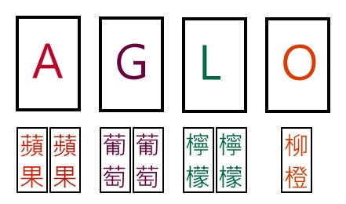
  - 開始遊戲前，每個人將自己的英文標籤卡放在前面。
  - 傳遞手上的中文水果牌必須按照以下兩條規則
    - 一隻手只能拿一張牌
    - 只有在旁邊的人手上空著的時候才能傳遞中文水果牌。（傳遞手上的哪一張牌，可以自由選擇）
  - 遊戲目標是每個人都能拿到與自己標籤對應的所有水果牌。
  - 與學生進行討論，思考該如何讓遊戲可以順利的進行。（有些人拿到自己的兩張水果牌之後，就不肯再將手上的牌傳遞出去了，這種行為即會造成死結狀況）
  - 改變同學的坐法與分組人數，看看需要什麼不同的策略才能完成遊戲。以下為幾種坐法的參考方式
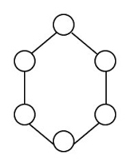
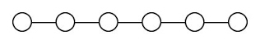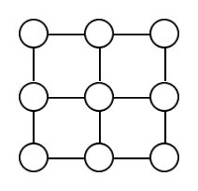
路由和死結是在許多網路中都會遇到的問題，像是道路系統、電話或電腦網路系統等等。工程師們往往要花上大量的時間，試圖搞清楚該如何解決這些問題，以及如何設計網路，好讓這些問題更容易被解決。

路由，擁塞和死結可以在不同的網路裡造成許多令人沮喪的問題。想想看，有沒有遇過大塞車？或是有沒有看過在小巷子裡幾台車進退不得，每台車都無法動彈的狀況？

有時，電腦會在商業活動中「當機」(像是銀行)。這個問題是因為通訊網路的「死結」所引起的。如何設計網路，讓路由的選擇更容易、更高效和盡可能避免阻塞的狀況，是許多工程師所面臨的棘手問題。

有時不止一個人想要在同一時間取得相同的資料。如果一些資料（例如某個客戶的銀行戶頭餘額）更在更新，那在更新過程中把它「鎖定」是很重要的事。如果沒有把它鎖定，別人可能也會在同一時間進行更新，那戶頭的餘額可能就會出錯。但是，如果鎖定的項目被另一個鎖定的項目所干擾，這時就可能會發生死結。

在電腦的設計中，一項最令人振奮的發展是平行計算的發明。我們可能把數百個或數千個類似個人電腦的處理器在網路中組合，就變成相當於一台功能強大的電腦。而這些電腦在平行運作時，想像一下，就好像這些電腦同極快的速度在玩水果遊戲一樣。

- 活動流程三-網路通訊協定
電腦通過訊息在網路網路上傳遞來彼此溝通。然而，網際網路有時卻不是很可靠，可能會遭遇到延遲甚至是遺失訊息的機會。因此，我們可以透過在這些要被傳遞的訊息中做點什麼處置，來確保訊息可能成功地被發送與接收。這些處置就被叫做「協定」。

開啟程式資料夾「html5_network_protocol」內的network_protocols.html檔案
【基本玩法】
  - 老師將同學分為兩人一組，指定一人為發送者，另一人為接收者。
  - 老師給發送者一張隨機的訊息，上面寫有數個字元的英文字母（並非有意義的單字或句子，免得容易被猜中答案）。可以使用以下網址所提供的亂數字串產生器，若連結失效就只能自行決定內容了。
http://cowwu.myweb.hinet.net/note/js/RandomStr.htm
  - 第一回合，發送者指定程式中的網路環境為「可靠網路」
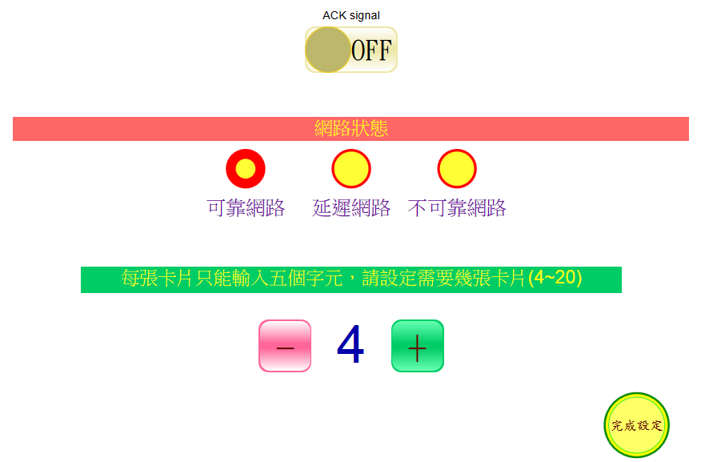
  - 按照手上的訊息，決定總共需要幾張訊息卡片，調整畫面下方的顯示數量（最多20張訊息卡片，每張至多只能輸入５個字元）。
  - 按下「完成設定」，畫面按照剛剛的設定，出現對應數量的卡片。用滑鼠點擊卡片後，就能編輯訊息卡的內容。讓同學自由決定每張卡片的內容，每張卡片都編輯完成之後，再按下畫面下方的「完成設定」按鈕，進行訊息發送的程序。
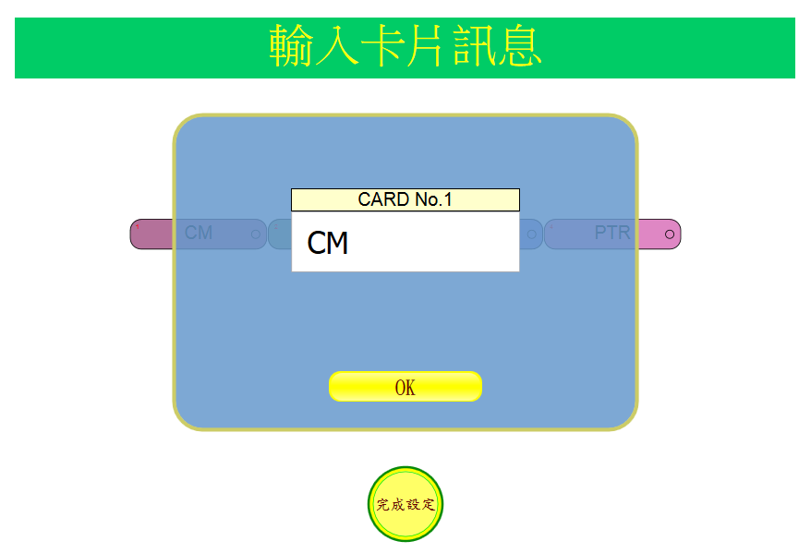
  - 按下「開始傳送」依序發送訊息卡。在傳送過程中，會通過畫面中央的「網路機會」（或稱為「路由」），將隨機決定這張訊息卡會被「順利傳送」（綠燈）、「被迫等待」（黃燈）或是「被丟棄」（紅燈）。進入等待區的訊息卡片，會在所有卡片都傳送完成之後，再會一次性地送往目的地。
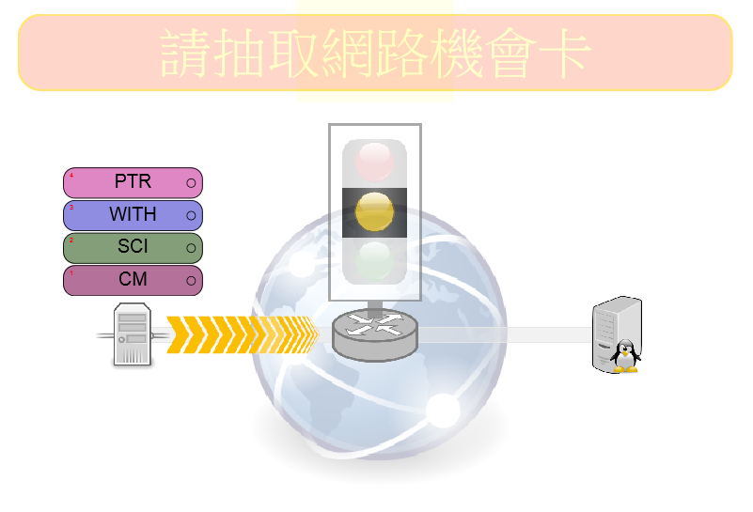
  - 發送者傳送完所有訊息卡後，請接收者過來抄寫最後程式接收到的訊息，並試圖拼湊出正確的結果。對照發送者手上的原始訊息以決定接收者的答案正確與否。
  - 發送與接收者交換，老師重新發下隨機的訊息，分別指定網路環境為「延遲網路」與「不可靠網路」，分別再進行兩回合的遊戲。
  - 若訊息卡片因為延遲而不按照順序到達目的地，將會造成拼湊訊息的錯誤，與同學進行討論，該如何避免這個狀況呢？（提示：在編輯訊息卡片時在最前面加上編號，雖然會多佔去一個字元的空間，卻是值得的）
  - 在「不可靠網路」的情況下進行遊戲，封包常常會被迫丟失，將無法得到完整的訊息，又該如何避免這個情況？（提示：在以下進階玩法之中，加入ACK的確認機制即可）
【進階玩法】
  - 回到程式的主畫面，指定程式上方「ACK signal」狀態為「ON」，再按上述基本玩法的流程進行遊戲。
  - 「ACK signal」的用途：接收端在接收到訊息卡片後，會回傳一張稱為ACK的確認卡片回去，發送端在接到ACK後，才能再發送下一張訊息卡。
  - 訊息卡若在傳送時進入等待區或被丟棄，因為沒有收到ACK確認，在計時一段時間後必須重新傳送一次這張訊息卡。（如此就可避免基本玩法中，因為訊息丟失而造成拼湊不完整的情形發生）
  - ACK的傳送過程中，一樣會通過網路機會路由，若抽到「被迫等待」或是「被丟棄」，則必須重新傳送一次ACK。
  - 同樣讓同學在三種不同狀態的網路環境中進行遊戲。
  - 與同學討論ACK功能存在的意義，表面上看起來讓整個傳送的過程更為複雜與費時，但它是否為必要的設計呢？
- 結論
在網路上資料是被分割成許多封包來傳送。但是這些封包傳輸時經過的管道不一定一直都是穩定的。個別的封包有時會受損、遺失或不照順序送達。

在「網路通訊協定遊戲」中，每張訊息卡片就被稱為一個封包，而在訊息卡片中被輸入的文字就是資料。在遊戲過程中，由於網路狀況的不同，封包也許會不按順序抵達接收端。因此，我們會嘗試在每個封包中加入被稱為「標頭資訊」的內容，讓接收者能藉由安排正確的封包順序，來還原原本的訊息內容。但是，因為每個封包(訊息卡)的大小是有限制的，標頭資訊的多寡會影響每張訊息卡能被放入的資料量，所以發送者必須衡量標頭資訊與內容資訊的平衡點。

我們會發現，在開始傳送前，發送者跟接收者若能事先溝通出一個交換資料的方法，包括標頭資訊的編碼方式，與遇到突發狀況時的處理方法，這樣就能讓訊息傳遞的過程更為順利。真正的網際網路通訊協定有很多種，像是TCP、UDP等，協定本身的設計就會考慮平衡種種的因素，來建立一個可信賴且有效率的資料傳輸協定。

- 程式的自訂項目
程式資料夾中的text_compression_config.js檔案，提供訊息的自訂，以下這段程式碼可修改三種網路環境中，抽取到「傳送」、「延遲」與「丟棄的機會」。Level 0為「可靠網路」環境，level 1為「延遲網路」，level 2為「不可靠網路」，注意三種機會的比例。
cfg_levelActionConf = new Array(
[0, 8, 27] //level 0 drop:0 , delay:5 , deliver:30
,[0, 17, 18] //level 1 drop:0 , delay:17, deliver:18
,[8, 13, 14] //level 2 drop:8 , delay:13, deliver:14
);

附錄8-1、卡片式水果遊戲
A | G
O | L
P | K

蘋  果 | 柳  橙 | 鳳  梨
蘋  果 | 柳  橙 | 鳳  梨
葡  萄 | 檸  檬 | 奇  異  果
葡  萄 | 檸  檬 | 奇  異  果

